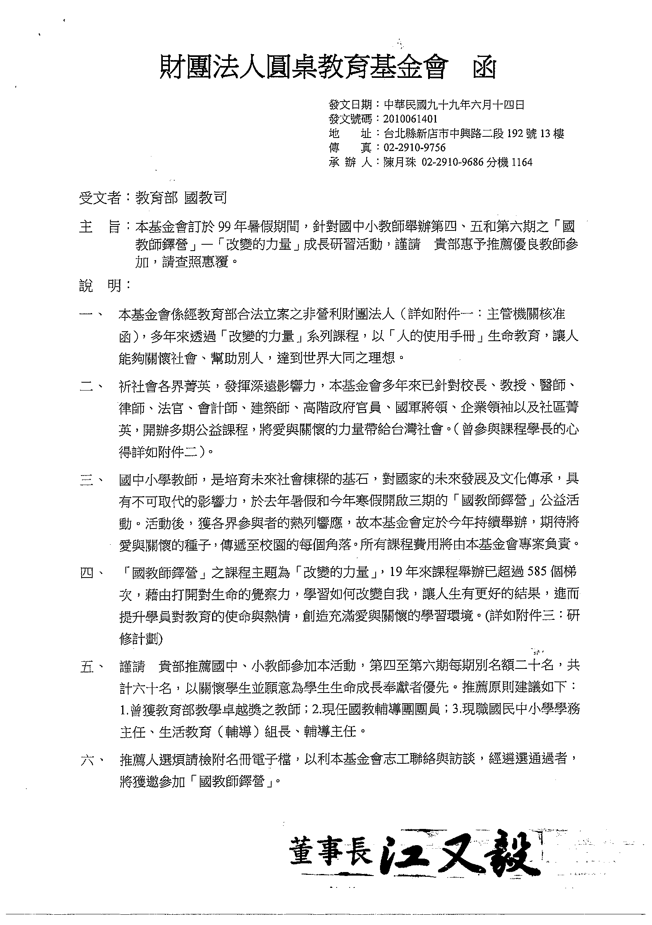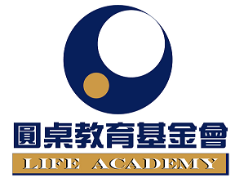
國教師鐸營 研修計劃
- 主辦單位：財團法人圓桌教育基金會
- 活動主旨：
打開對生命的覺察力，學習如何改變自我，讓人生有更好的價值，進而提升對教育的熱情與使命感，創造充滿愛與關懷的家庭、校園、以及社會。
- 參加對象與名額：第四、五、六期國教師鐸營名額各二十名, 合計六十名
1、曾獲教育部教學卓越獎之教師
2、現任國教輔導團團員
3、現職國民中小學學務主任、生教組長、輔導主任、輔導組長
- 研修日期與地點：
第四期：2010年7月26日～28日；周一～周三，共計三天二夜
第五期：2010年7月28日～30日；周三～周五，共計三天二夜
第六期：2010年8月 2 日～ 4日；周一～周三，共計三天二夜
地點：均設於揚昇高爾夫球鄉村俱樂部 桃園縣楊梅鎮楊昇路256號，03-4780188。
營隊開始及結束日，於台北及台中，皆有交通車接送，南部及東部學員可於發車地點搭乘，亦可自行前往。
- 課程內容：
圓桌教育基金會十九年來擧辦超過585期之經典課程「改變的力量」，透過十個架構內容，配合多項活動，讓學員透過親身的體驗，真實感受到愛、關懷、與助人的力量。
導 論 學習如何學習- 潛意識學習法
架構一 永遠持續不斷的進步-改變 架構六 一切操之在我-轉
架構二 支配人生的力量-命運 架構七 事實的真相-相信
架構三 發現是學習的開始-覺察力 架構八 全面平衡式成功-變
架構四 生命力-愛的能量 架構九 生命的追求-我要什麼
架構五 改變自我的智慧-鏡子哲學 架構十 我的人生-新世界
前期課程學長心得分享請參考附件二
- 研修費用：
本研修費用含食宿共計NT$37,000。經推薦並通過遴選之優良教師，由本基金會全額贊助。
- 參加辦法：
1、經縣市政府推薦之優良教師，請詳細填寫報名表後，由推薦單位匯整電子檔
2、報名時間：即日起至7月5日止
3、遴選時間：即日起至7月10日前遴選完畢.
4、遴選方式：由基金會成立之教育界遴選小組遴選，獲邀者將於2010年7月15日前接獲正式上課邀請函，有專員以電話確認交通、食宿等細節安排。
- 其他說明：
為珍惜公益資源，經報名通過遴選後，臨時無法如期參加研修者，請於研修前兩星期來電本基金會告知，以利其他教師遞補參加。本研修營學習重心在於課程與活動之結合，惠請受邀研修者務必三天兩夜全程參加。
- 聯絡方式：
電話：02-29109686 轉分機 1164 陳月珠小姐
傳真：02-29109756
Email：julie@lifeacademy.org
http：www.lifeacademy.org
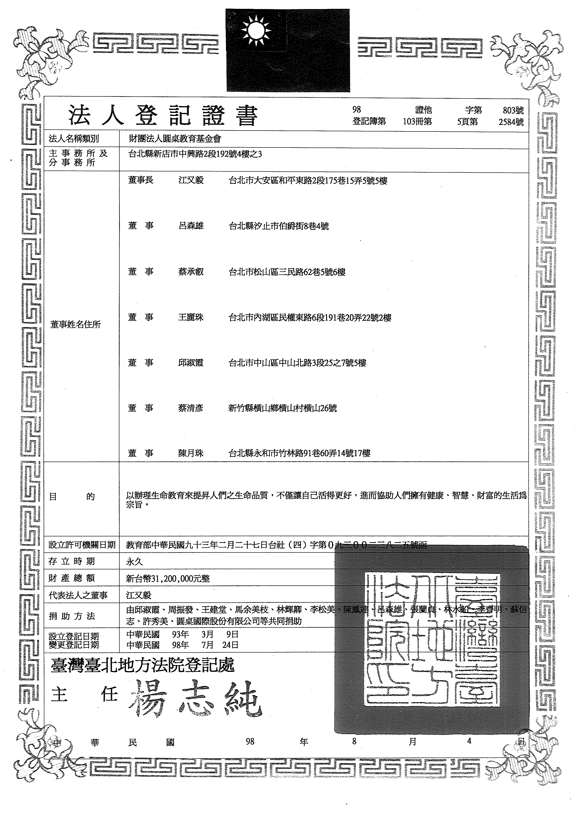
附件1
國教師鐸營 學長心得饗宴
附件2
朱楠賢 國立台灣科學教育館 館長  從懷疑到激賞，冷漠的心回到活絡，這是一段不可思議之「改變的力量」。課程讓我看見，以為做了很多，現在知道需要更用心；以為有許多愛心，現在知道做的還不夠多。給自己點燃一盞不滅的心燈，永遠生生不息。 |  | 戚謹文 陽明大學醫學院 副院長  這三天的課程，讓我對生命的意義有了更深一層的瞭解，對做人處事、判斷與不判斷的哲理有了初級的參悟。老師深入淺出的說明，是我這輩子所聽過最棒的演講。越多人來參加這個課程，我們的社會、家庭會更好。更重要的是，對自己更瞭解，也才能更瞭解別人。
宋晏仁 行政院衛生署 副署長  行醫的道路上，如果沒有科學，我們依靠什麼？如果沒有神佛上帝，我們相信什麼？如果人之久病不癒，其實是向我們訴說他需要的不只是醫療的處方，我們還能給出什麼？身著白袍，我們有時如上帝，有時卻如盲人，何時才能看見原來我們就像所有曾經醫治過的生命，一樣需要依靠與相信？「改變的力量」讓我們在上帝與盲人之間，看見自己真正的價值與使命，成為完全的醫者。 |  | 許銘能 台北縣衛生局 局長  本來不相信三天的課程真的可以改變自己，但此時此刻的我不得不相信。過去我一直想著如何幫助別人，但做到的有限，也不擅於分享。三天的課程，讓我瞭解活在當下、即時把握每一個可能的機會。課程帶來感動和熱情的淚水，淚水打開封閉已久的心窗，也開始讓心田中善的種子發芽。
周定遠 輔仁大學醫學系 系主任  圓桌的課程， 確實對我有些影響， 讓我更加瞭解自己，也清楚現在的世界需要有愛的影響會更加和諧。中國文化博大精深， 有些理論是大家耳熟能詳的，圓桌教育及其課程的設計，讓這些理論簡單化且更有意義，讓我可以改變自己，使自己家庭、學校能更加平順成功，這一切真的感動了我。 |  | 張明文 桃園縣政府教育處 處長  圓桌教育的洗禮真是令人震撼，已經顛覆自己人生過去的經驗，充滿了這幾年一直想要教育人員努力追求的工作感動。如果教育沒有了感動，就失去了教育的味道。因為我充滿教育愛，我希望這片土地越來越好，我珍視人的味道，每一個人都有能力讓世界越來越好。真心感謝圓桌教育基金會的努力，希望未來圓桌教育師鐸營能繼續多辦幾場，並不斷延續下去
林福仁 清華大學科技管理研究所 所長  感謝圓桌人的用心，讓我在短短三天的「改變的力量」課程，徹徹底底地看到自己的思與行的慣性，阻礙了自己待人處事的精進。這是一個最高品質的課程活動，讓我深感慚愧，也體認自己還有地方需要更用心、更努力。透過三天的洗鍊，找到了如何善用自己的目的與方法。一個全「心」的自己，我找到了改變的力量，與他人之間，有了新的對待。 |  | 簡毓玲 台北市私立靜心中小學 校長  尋尋覓覓，生命的意義在哪？ 啊！ 我終於找到了。原來我們要的是那麼的簡單、那麼的少，剝去厚重的包袱，有「新生」的感覺，更嗅到清新的空氣。我將帶著「愛心」、「熱忱」、「活力」邁向來生，我願在我的生活中把愛傳出去。

